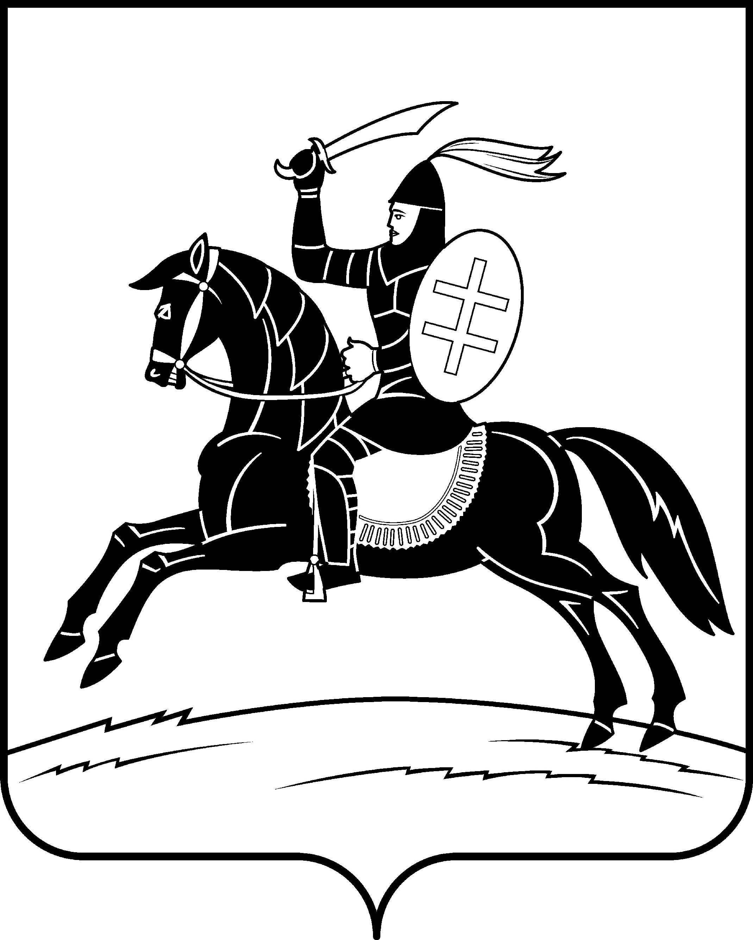

АДМИНИСТРАЦИЯ
НЕВЕЛЬСКОГО МУНИЦИПАЛЬНОГО ОКРУГА

П о с т а н о в л е н и е

от 03.06.2025 № 517
г.Невель

О внесении изменений в состав
комиссии по делам несовершеннолетних
и защите их прав Невельского муниципального округа

В соответствии с Федеральным законом от 24.06.1990 №120-ФЗ «Об основах системы профилактики безнадзорности и правонарушений несовершеннолетних», Законом Псковской области от 07.10.2004 №375-ОЗ «О комиссиях по делам несовершеннолетних и защите их прав»:
- Внести в состав комиссии по делам несовершеннолетних и защите их прав Невельского муниципального округа, утвержденный постановлением Администрации Невельского муниципального округа от 16.04.2025 №352, следующие изменения:
  - Вывести из состава комиссии по делам несовершеннолетних и защите их прав Невельского муниципального округа начальника ЛПП на ст. Невель – 2 ЛО МВД России на ст. Великие Луки майора полиции Буевича Сергея Игоревича.
  - Ввести в состав комиссии по делам несовершеннолетних и защите их прав Невельского муниципального округа начальника ЛПП на ст. Невель – 2 ЛО МВД России на ст. Великие Луки Ильвиса Юрия Павловича.
- Настоящее постановление вступает в силу со дня его принятия и подлежит размещению на официальном сайте муниципального образования Невельский муниципальный округ в информационно-телекоммуникационной сети «Интернет» - https://admnevel.gosuslugi.ru.
- Контроль за исполнением настоящего постановления возложить на первого заместителя Главы администрации округа В.А. Храбрую.

И.о. Главы Невельского муниципального округа В.А. Храбрая

Верно: Титова Н.Н.

